ФЕДЕРАЛЬНОЕ АГЕНТСТВО ПО ОБРАЗОВАНИЮ

ПЕРМСКИЙ ГОСУДАРСТВЕННЫЙ ТЕХНИЧЕСКИЙ УНИВЕРСИТЕТ

СТРОИТЕЛЬНЫЙ ФАКУЛЬТЕТ

КАФЕДРА СТРОИТЕЛЬНЫХ КОНСТРУКЦИЙ

ПОЯСНИТЕЛЬНАЯ ЗАПИСКА

К курсовому проекту

на тему:

РАСЧЕТ МОНОЛИТНОГО РЕБРИСТОГО ПЕРЕКРЫТИЯ

Пермь, 2009

**Введение**

Монолитное ребристое перекрытие состоит из монолитной плиты, второстепенных и главных балок, монолитно связанных между собой.

Суть монолитно-ребристого перекрытия заключается в том, что в целях экономии бетона он удален из растянутой зоны и сосредоточен главным образом в сжатой зоне. В растянутой зоне бетон сохранен лишь для размещения рабочей растянутой арматуры.

Монолитная плита работает вдоль короткой стороны как многопролетная неразрезная балка, опирается на второстепенные балки и монолитно связана с ними.

Второстепенные балки воспринимают нагрузку от монолитной плиты и передают ее на главные балки, монолитно связанные с ними.

Главные балки опираются на колонны и наружные стены.

**1. Выбор экономичного варианта**

**1.1 Монолитное перекрытие с главными балками вдоль здания**

Пролет второстепенной балки *lвб* =6600 *мм*; пролет главных балок *lгб*=8000 *мм*. Принимаем высоту плиты *hпл*=80 *мм* для *qвр*=11,5 *кН/м2* и шаг второстепенных балок 1600 *мм* (*рис. 1*).

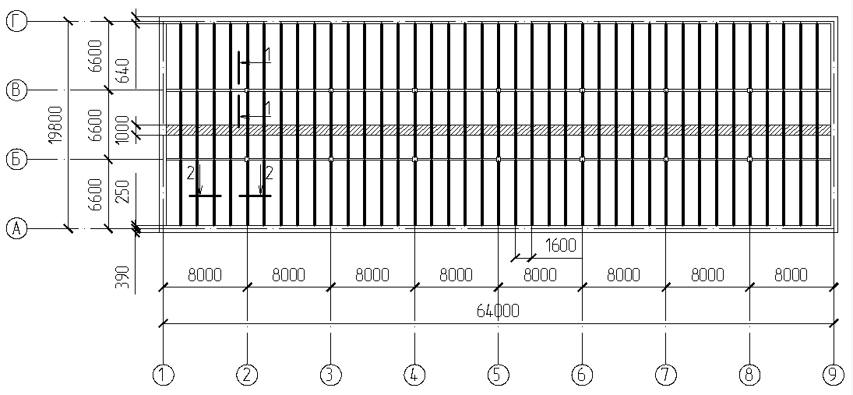

Рис. 1. «Схема в плане монолитно-ребристого перекрытия»

1. Определяем вес бетона, требуемого на плиту:

.

2. Определяем вес бетона, необходимый для второстепенной балки:



Определяем требуемую высота второстепенной балки:

,



принимаем высоту второстепенной балки .



Определяем требуемую ширину второстепенной балки:

,

принимаем высоту второстепенной балки .



Тогда вес всех второстепенных балок:

.

2. Определяем вес бетона, необходимый для главных балок:

Определяем требуемую высоту главной балки:

,

принимаем высоту главной балки .



Определяем требуемую ширину главной балки:

,

принимаем высоту главной балки .

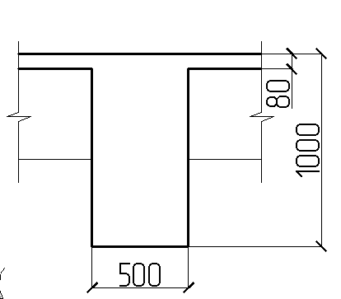

Рис. 2 «Разрез 1–1. Главная балка»

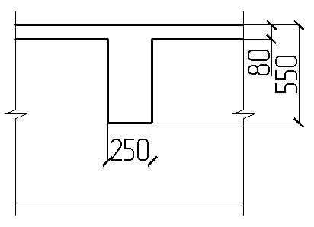

Рис. 3 «Разрез 2–2. Второстепенная балка»

Тогда вес всех главных балок:

.

Общий вес всего бетона, требуемого на монолитно-ребристую плиту, при расположении главных балок вдоль здания:

.

**3.2 Монолитное перекрытие с главными балками поперек здания**

Пролет второстепенной балки *lвб* =8000 *мм*; пролет главных балок *lгб*=6600 *мм*. Принимаем высоту плиты *hпл*=80 *мм* для *qвр*=11,5 *кН/м2* и шаг второстепенных балок 1650 *мм* (*рис. 4*).

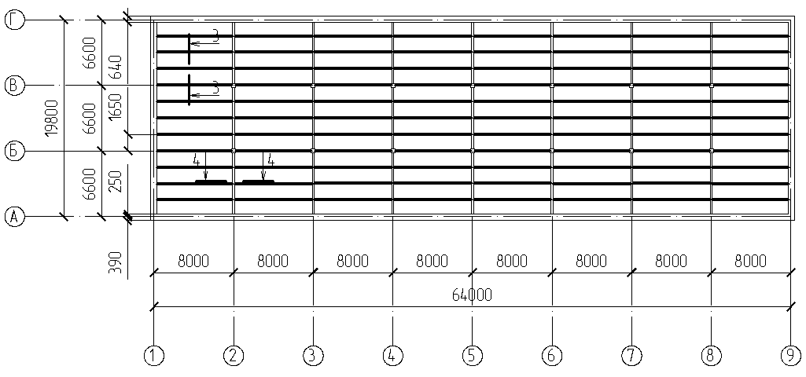

Рис. 4 «Схема в плане монолитно-ребристого перекрытия»

1. Определяем вес бетона, требуемого на плиту:

.

2. Определяем вес бетона, необходимый для второстепенной балки:



Определяем требуемую высота второстепенной балки:

,



принимаем высоту второстепенной балки .



Определяем требуемую ширину второстепенной балки:

,

принимаем высоту второстепенной балки .



Тогда вес всех второстепенных балок:

.

2. Определяем вес бетона, необходимый для главных балок:

Определяем требуемую высоту главной балки:

,

принимаем высоту главной балки .



Определяем требуемую ширину главной балки:

,

принимаем высоту главной балки .

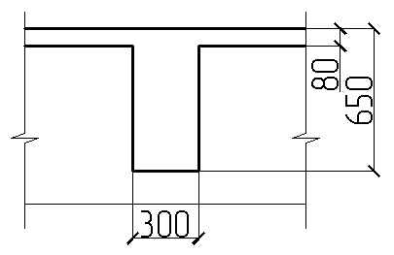

Рис. 5 «Разрез 3–3. Второстепенная балка»

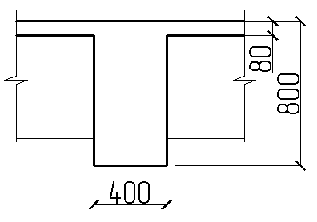

Рис. 6 «Разрез 4–4. Главная балка»

Тогда вес всех главных балок:

.

Общий вес всего бетона, требуемого на монолитно-ребристую плиту, при расположении главных балок поперек здания:

.

Так как , то за окончательный вариант для расчета принимаем монолитно ребристую плиту с главными балками, расположенными вдоль здания.



**2. Расчет монолитной плиты**

**2.1 Сбор нагрузок на плиту**

Таблица 3

|  |  |  |  |
| --- | --- | --- | --- |
| Наименование | Нормативная нагрузка | Коэффициент надежности | Расчетная нагрузка |
| I. Постоянная нагрузка | | | |
| А) Конструкция пола | | | |
| 1. плиты URSA , | 0,024 | 1,2 | 0,0288 |
| 2. пергамин 1 слой | 0,00135 | 1,2 | 0,00162 |
| 3. Цементно-песчаная стяжка , | 0,54 | 1,3 | 0,702 |
| 4. плитка керамическая , | 0,39 | 1,2 | 0,468 |
| Б) Собственный вес плиты | 2 | 1,1 | 2,2 |
| II. Временная нагрузка | 11,5 | 1,2 | 13,8 |
| Итого | 14,455 |  | 17,200 |

Выделяем полосу шириной 1 м. Тогда расчетная нагрузка

.

Расчетная схема перекрытия представлена на *рис. 7.*

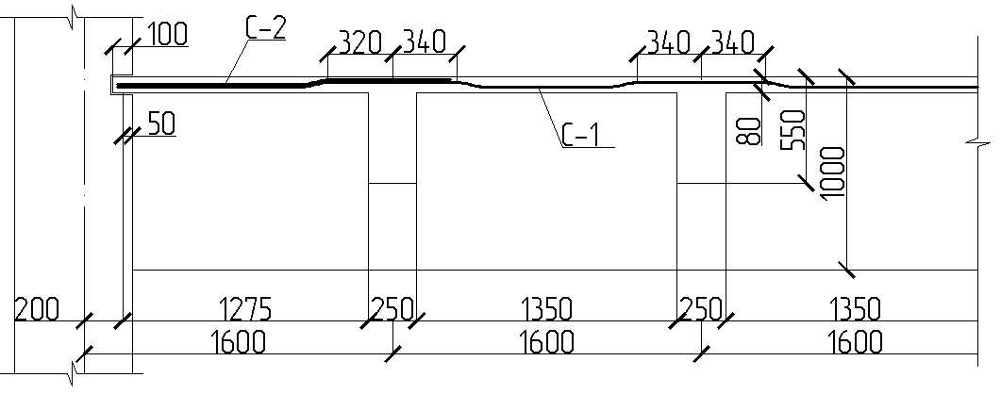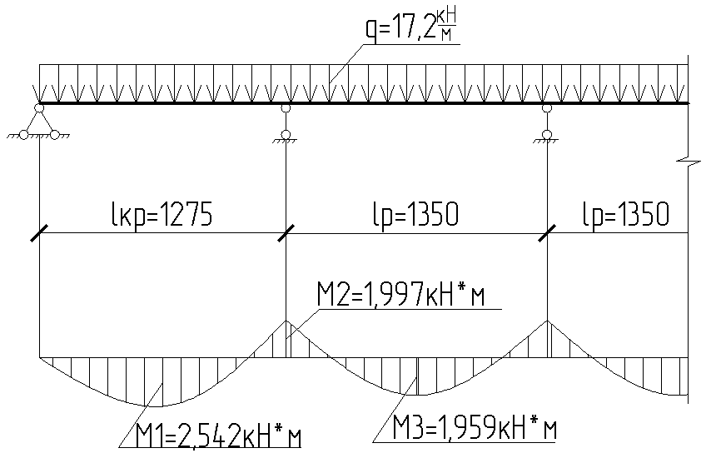

Рис. 7. «Продольный разрез плиты. Расчетная схема»

Плита рассчитывается, как многопролетная неразрезная балка, на которую действует равномерно распределенная нагрузка *(рис. 7).* Расчетный пролет принимается равным: крайний – расстояние от центра опоры до ребра второстепенной балки, средний – расстояние между второстепенными балками:

;



.



Определяем наибольшие моменты, возникающие в плите:

;

;

.

**4.2 Подбор арматуры в среднем пролете**

Для расчета плиты выделяем полосу шириной 1 м. Тогда расчетное сечение плиты будет следующим (*рис. 8*).

В первом приближении принимаю арматуру В500 диаметром 6 мм.

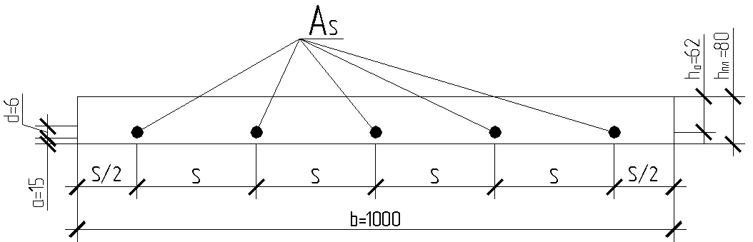

Рис. 8. «Расчетное сечение плиты»

,

где  – ширина расчетного сечения,

 – расчетная высота сечения;



 – коэффициент, учитывающий длительность действия нагрузки.



Определяем требуемую площадь арматуры:

,

По сортаменту подбираем диаметр арматуры и количество стержней: n=7 стержней арматуры В500 диаметром d=4 мм, для которых .



Определяем шаг стержней:  .



Рабочие стержни раскладываем вдоль плиты в соответствии с эпюрой моментов. Поперечные стержни подбираем конструктивно: стержни арматуры В500 диаметром *d=3* мм с шагом 300 мм.

Окончательно принимаем сетку С-1: .

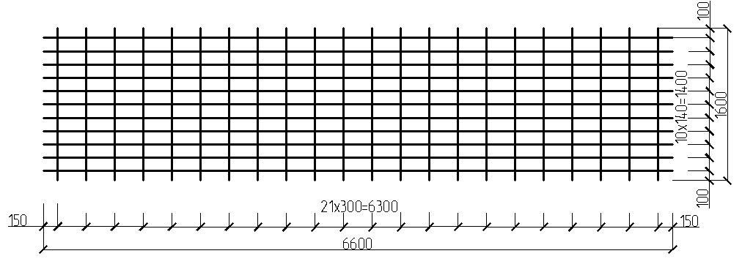

Рис. 9 «Сетка С-1»

**4.3 Подбор арматуры в крайнем пролете**

В крайнем пролете, помимо сетки С-1, поперек плиты дополнительно раскатываем сетку С-2.

Для расчета плиты выделяем полосу шириной 1 м. В первом приближении принимаю арматуру В500 диаметром 6 мм.

.



Определяем требуемую площадь арматуры:





По сортаменту подбираем диаметр арматуры и количество стержней: n=4 стержней арматуры В500 диаметром d=3 мм, для которых .



Принимаем шаг стержней конструктивно 200 мм.

Рабочие стержни раскладываем поперек плиты.

Продольные стержни подбираем конструктивно: стержни арматуры В500 диаметром *d=3* мм с шагом 300 мм.

Окончательно принимаем сетку С-2: .

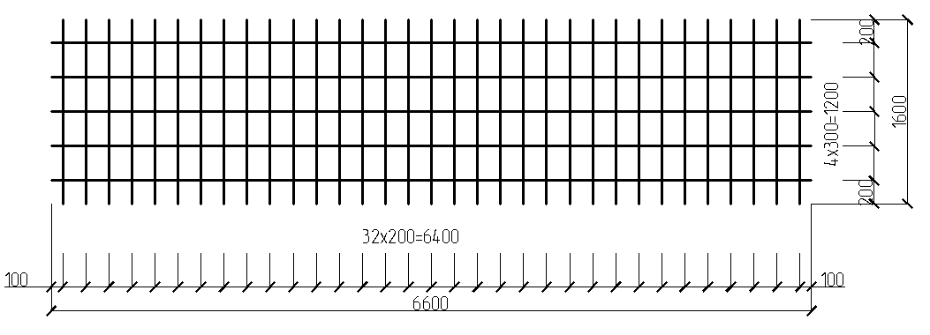

Рис. 10 «Сетка С-2»

**3. Расчет второстепенной балки**

**3.1 Сбор нагрузок на второстепенную балку**

Таблица 4.

|  |  |  |  |
| --- | --- | --- | --- |
| Наименование | Нормативная нагрузка | Коэффициент надежности | Расчетная нагрузка |
| I. Постоянная нагрузка | | | |
| А) Конструкция пола | | | |
| 1. плиты URSA , | 0,0384 | 1,2 | 0,04608 |
| 2. пергамин 1 слой | 0,00216 | 1,2 | 0,00259 |
| 3. Цементно-песчаная стяжка , ; | 0,864 | 1,3 | 1,1232 |
| 4. плитка керамическая , ; | 0,624 | 1,2 | 0,7488 |
| Б) Вес плиты перекрытия | 3,2 | 1,1 | 3,52 |
| 3. Собственный вес второстепенной балки | 2,938 | 1,1 | 3,232 |
| Постоянная нагрузка (*g*) | 7,667 |  | 8,673 |
| II. Временная нагрузка (*v*) | 18,4 | 1,2 | 22,08 |
| Итого: | 26,066 |  | 30,753 |

Строим огибающие эпюры моментов по формулам:

;



.



Пролеты: - средний;



 - крайний.



Полученные значения моментов сведены в таблицу 5.

Таблица 5

|  |  |  |  |  |  |
| --- | --- | --- | --- | --- | --- |
| крайний пролет | | | | | |
| сечение |  |  |  |  |  |
| 0L | 0 | 0 | 0 | 0 | 0 |
| 0,1L | 0,038 | 0,038 | 0,011 | 45,28452 | 22,18295 |
| 0,2L | 0,066 | 0,066 | 0,018 | 78,65207 | 37,5826 |
| 0,3L | 0,084 | 0,084 | 0,021 | 100,1026 | 46,19896 |
| 0,4L | 0,091 | 0,091 | 0,019 | 108,4445 | 46,84032 |
| 0,5L | 0,089 | 0,089 | 0,014 | 106,0611 | 41,89008 |
| 0,6L | 0,077 | 0,077 | 0,005 | 91,76074 | 30,15655 |
| 0,7L | 0,055 | 0,055 | -0,008 | 65,54339 | 11,63972 |
| 0,8L | 0,023 | 0,023 | -0,025 | 27,40905 | -13,6604 |
| 0,9L | -0,019 | -0,019 | -0,046 | -22,6423 | -45,7438 |
| 1L | -0,071 | -0,071 | -0,071 | -84,6106 | -84,6106 |
| средний пролет | | | | | |
| сечение |  |  |  |  |  |
| 0L | -0,063 | -0,063 | -0,063 | -72,0921 | -72,0921 |
| 0,1L | -0,017 | -0,017 | -0,045 | -19,4534 | -42,4581 |
| 0,2L | 0,018 | 0,018 | -0,03 | 20,59774 | -18,8389 |
| 0,3L | 0,043 | 0,043 | -0,02 | 49,20572 | -2,55488 |
| 0,4L | 0,058 | 0,058 | -0,015 | 66,37051 | 6,393943 |
| 0,5L | 0,063 | 0,063 | -0,012 | 72,09211 | 10,47235 |
| 0,6L | 0,058 | 0,058 | -0,015 | 66,37051 | 6,393943 |
| 0,7L | 0,043 | 0,043 | -0,02 | 49,20572 | -2,55488 |
| 0,8L | 0,018 | 0,018 | -0,03 | 20,59774 | -18,8389 |
| 0,9L | -0,017 | -0,017 | -0,045 | -19,4534 | -42,4581 |
| 1L | -0,063 | -0,063 | -0,063 | -72,0921 | -72,0921 |

Расчетная схема перекрытия представлена на *рис. 11.*

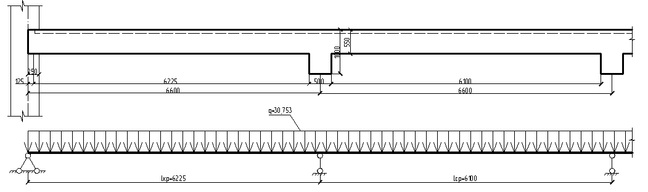

Рис. 11. «Расчетная схема перекрытия»

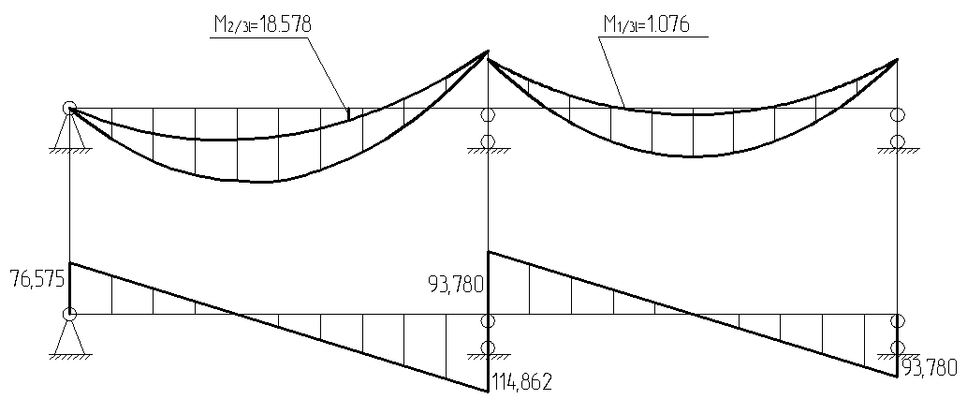

Рис. 12. «Огибающие эпюры моментов, эпюра поперечных сил»

Второстепенная балка рассчитывается как неразрезная многопролетная балка с равномерно распределенной нагрузкой. Расчетный пролет принимается равным: крайний – от центра тяжести опоры до края ребра главной балки; средний – расстояние в свету между ребрами главных балок.

Определяем наибольшие моменты, возникающие в второстепенной балке:

;

;

.

**3.2 Подбор нижней арматуры в крайнем пролете**

В первом приближении принимаю арматуру А400 диаметром 14 мм.

Расчетное сечение приведено на *рис. 13.*

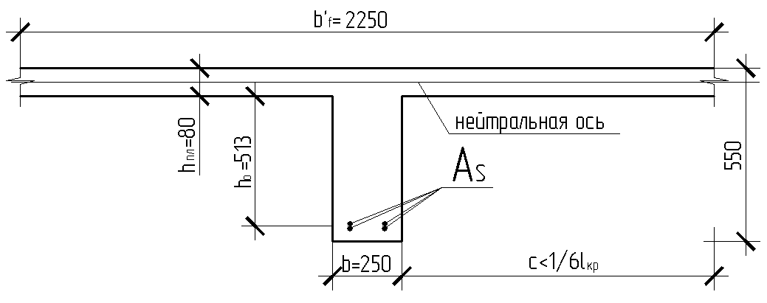

Рис. 13. «Сечение 1-1»

Определяем свес полки: , тогда принимаем свес полки .



Определяем положение нейтральной оси:

для этого находим

*,*



где  – толщина плиты, ,



 – расстояние до центра тяжести арматуры (в первом приближении диаметр арматуры 14 мм).



Так как , то нейтральная ось проходит в полке, а сечение рассчитывается как прямоугольное шириной .

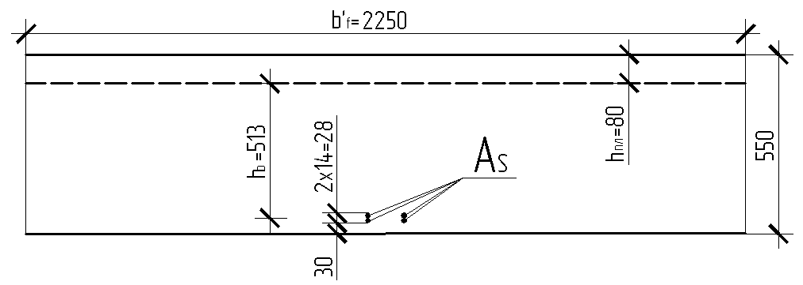

Рис. 14. «Расчетное сечение»

В первом приближении принимаю арматуру А400 диаметром 14 мм.

,



Определяем требуемую площадь арматуры:



По сортаменту подбираем диаметр арматуры при количестве стержней *n=4*: *n=4* стержня арматуры А400 диаметром *d=16* мм, для которых . Стержни укладываем попарно вплотную друг к другу.



**3.3 Подбор нижней арматуры в среднем пролете**

В первом приближении принимаю арматуру А400 диаметром 14 мм.

Расчетное сечение приведено на *рис. 13.*

Определяем свес полки: , тогда принимаем свес полки .



Определяем положение нейтральной оси:

для этого находим

*,*



где  – толщина плиты, ,



 – расстояние до центра тяжести арматуры (в первом приближении диаметр арматуры 14 мм).



Так как , то нейтральная ось проходит в полке, а сечение рассчитывается как прямоугольное шириной .



Расчетное сечение приведено на *рис. 14*.

В первом приближении принимаю арматуру А400 диаметром 14 мм.

,



Определяем требуемую площадь арматуры:



По сортаменту подбираем диаметр арматуры при количестве стержней *n=2*: *n=2* стержня арматуры А400 диаметром *d=18* мм, для которых .



**3.4 Подбор арматуры на опоре**

В первом приближении принимаю арматуру В500 диаметром 5 мм.

Расчетное сечение приведено на *рис. 15*.

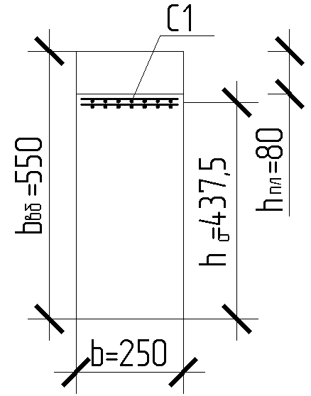

Рис. 15. «Расчетное сечение»

,



где  , .



Определяем требуемую площадь арматуры:



По сортаменту подбираем диаметр и количество стержней:

*n=32* стержня арматуры В500 диаметром *d=5* мм, для которых .



Находим шаг стержней: , принимаем шаг стержней 140 мм. Рабочие стержни раскладываем вдоль второстепенной балки.



Поперечные стержни подбираем конструктивно: стержни арматуры В500 диаметром *d=3* мм с шагом 300 мм.

Окончательно принимаем сетку С-1: .



**3.5 Подбор верхней арматуры в среднем пролете**

Определяем по огибающей эпюре моментов (*рис. 12*) . Так как это значение ниже нулевой линии, то верхнюю арматуру в среднем пролете принимаем конструктивно.



Принимаем 2 стержня арматуры А400 диаметром *d=10*мм.

**3.6 Подбор верхней арматуры в крайнем пролете**

Определяем по огибающей эпюре моментов (*рис. 12*) . Так как это значение ниже нулевой линии, то верхнюю арматуру в среднем пролете принимаем конструктивно.



Принимаем 2 стержня арматуры А400 диаметром *d=10*мм.

**3.7 Расчет по наклонному сечению на действие поперечной силы**

Расчет выполняется на крайней, средней опоре слева и справа. Сделаем расчет на максимальную поперечную силу – слева от средней опоры:

.

Проверяем необходимость устройства хомутов. Для этого находим

 .



Так как , то хомуты подбираются по расчету.



 – погонное усилие в хомутах,  – площадь сечения 1 поперечного стержня диаметром *d=10* мм,  *n=2* – количество стержней в сечении,  – шаг хомутов задается конструктивно, из условий:  и .



Определяем поперечное усилие, воспринимаемое хомутами:

, где  – проекция наиболее опасной наклонной трещины.



, где



,

.



Так как , то окончательно принимаем хомуты из арматуры А400 диаметром *d=10* мм с шагом 200 мм.



**5.8 Расчет места обрыва стержней**

Так как момент на опорах уменьшается и стремится к 0, то нет смысла доводить все 4 стержня до конца балки, доведем только 2 стержня.

Определим момент, воспринимаемый всеми 4 стержнями:



, где  – высота сжатой зоны бетона.



Определим момент, воспринимаемый 2 стержнями:



, где  – высота сжатой зоны бетона.



Тогда места теоретические обрыва стержней (*рис. 17*):

, .

Для обеспечения анкеровки арматуры обрываемые стержни заводим за места теоретического обрыва на величины:

,

но так как , то окончательно принимаем .



Тогда .

,

но так как , то окончательно принимаем .



Тогда .

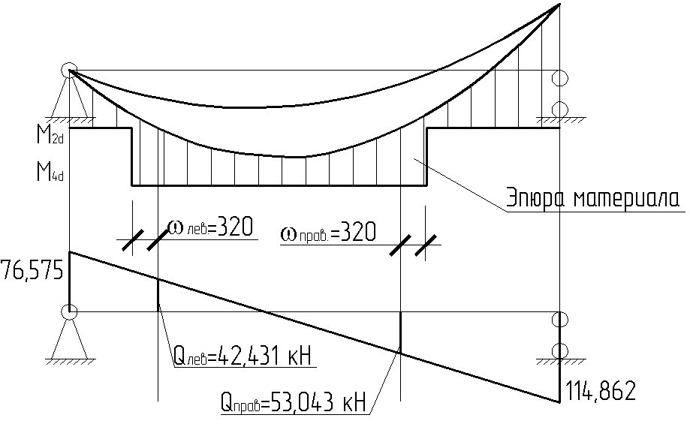

Рис. 17. «Эпюра материала и определение места обрыва стержней»